**PROYECTO SERIES – JOHN JAIRO LANCHEROS RANGEL**

**Contexto**

Se requiere desarrollar una aplicación que permita consultar información sobre series de televisión.

El elemento principal de la aplicación es una serie de la cual se requiere una imagen representativa, el nombre y un conjunto de categorías a la que pertenece (acción, drama, romance).

Una serie tiene una lista con los nombres de los directores y de los actores. Tanto de los actores como de los directores se requiere conocer su nombre, fotografía, descripción y el listado de series que ha dirigido o en las que ha actuado.

Cada serie tiene un conjunto de episodios. De cada episodio se requiere su nombre, un resumen y su duración.

Las series son emitidas en diferentes plataformas. De la plataforma se requiere el nombre, el sitio web y el listado de planes y precios que ofrece.

**Entregables**

* **Nombre Repositorio:** EjercicioImplementacion01
* **Dirección del repositorio:** [JohnJairoLancherosRangel/EjercicioImplementacion01: EjercicioImplementacion01 / Proyecto Series (github.com)](https://github.com/JohnJairoLancherosRangel/EjercicioImplementacion01)
* **Modelo conceptual:** Contiene clases, atributos, asociaciones y glosario de términos.

<https://app.genmymodel.com/api/projects/_cO1bIPzkEe2JlLbgf0QSMg/diagrams/_cO2CMvzkEe2JlLbgf0QSMg/svg>

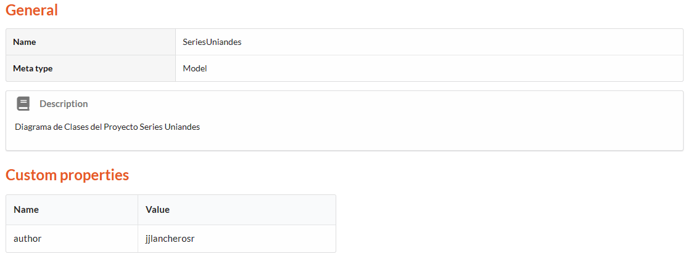

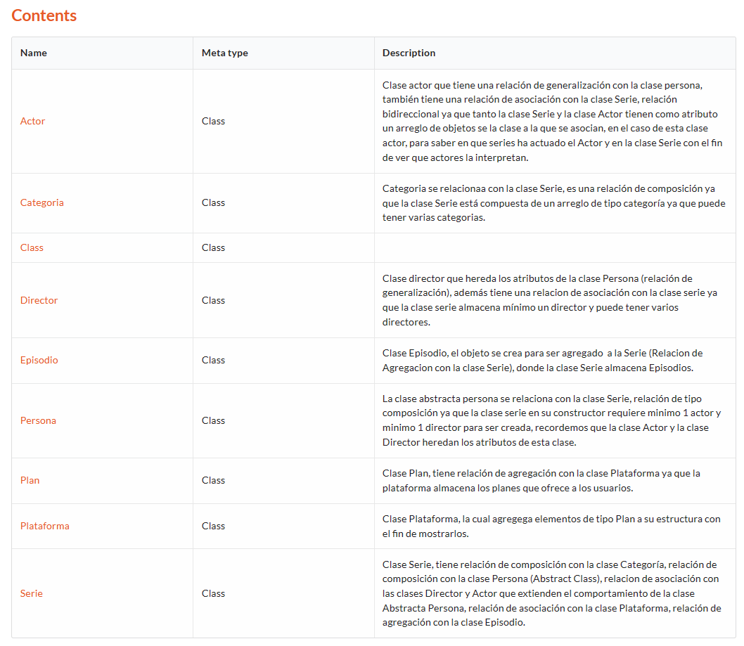

|  |  |  |
| --- | --- | --- |
| **CLASE** | **RELACION** | **CLASE** |
| EPISODIO | **AGREGACIÓN** | SERIE |
| PLAN | **AGREGACION** | PLATAFORMA |
| PLATAFORMA | **ASOCIACIÓN BIDIRECCIONAL** | SERIE |
| SERIE | **COMPOSICIÓN** | CATEGORIA |
| SERIE | COMPOSICIÓN | PERSONA |
| SERIE | ASOCIACIÓN BIDIRECCIONAL | DIRECTOR |
| SERIE | ASOCIACION BIDIRECCIONAL | ACTOR |

**DIAGRAMA DE CLASES UML**

